Renomear :

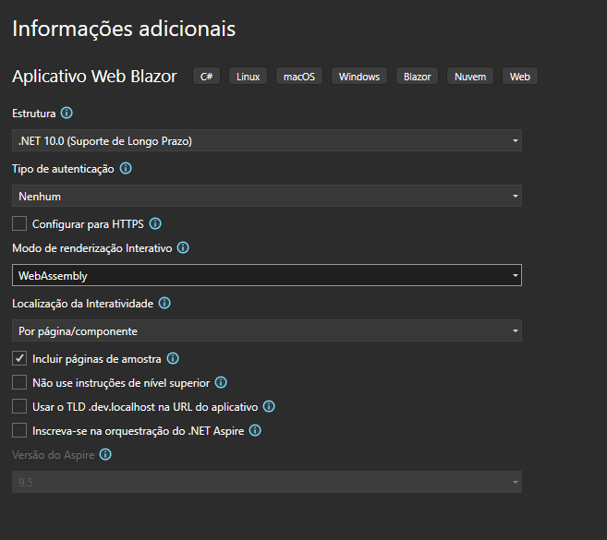
Aula 29/01/2026
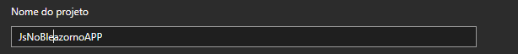
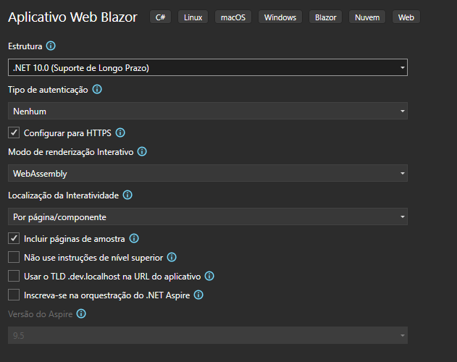
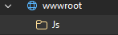
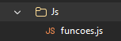
//funçao exemploFuncaoSemRetorno
//aqui vai aparecer o alerte no console f12
window.exemploFuncaoSemRetorno() = function () {
alert("Hello Word");
console.log("Hello Word");
}

//funçao exemploFuncaoComRetorno
//aqui vai aparecer a minha saudação quem chamar essa função global
window.exemploFuncaoComRetorno() = function (nome)
{
saudacao = "Olá " + nome + ", seja bem vindo!";
console.log(saudacao);
return saudacao;
}
aqui eu estou linkando o meu js
<!DOCTYPE html>
<html lang="en">

<head>
<meta charset="utf-8" />
<meta name="viewport" content="width=device-width, initial-scale=1.0" />
<base href="/" />
<ResourcePreloader />
<link rel="stylesheet" href="@Assets["lib/bootstrap/dist/css/bootstrap.min.css"]" />
<link rel="stylesheet" href="@Assets["app.css"]" />
<link rel="stylesheet" href="@Assets["JsNoBleazornoAPP.styles.css"]" />
<ImportMap />
<link rel="icon" type="image/png" href="favicon.png" />
<HeadOutlet />
</head>

<body>
<Routes />
<script src="@Assets["_framework/blazor.web.js"]"></script>
<script src="@Assets["js/funcoes.js"]"></script>

</body>

</html>
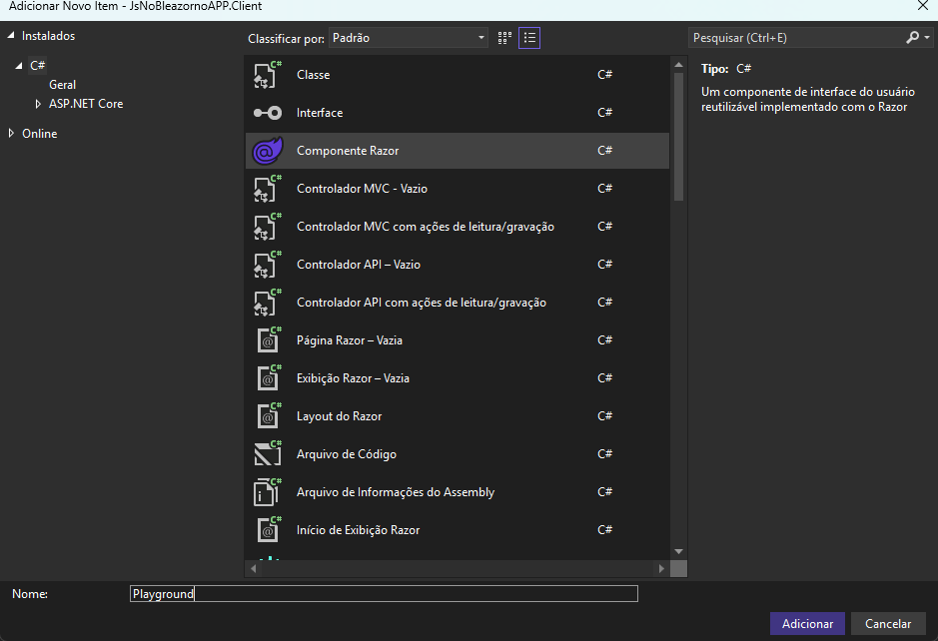
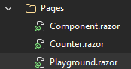
@page "/playground"
@rendermode InteractiveWebAssembly
@* Injetando o JS Interno*@
@inject IJSRuntime JS

<h3> JS INTEROP - Playground</h3>

<button class="btn btn-primary" @onclick="HelloWord"> Função sem Retorno</button>
<br/>
<button class=" btn btn-primary" @onclick="HelloNome"> Função com Retorno</button>

@code {
private async Task HelloWord()
{

}
private async Task HelloNome()
{

}
}

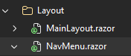
<div class="nav-item px-3">
<NavLink class="nav-link" href="Playground">
<span class="bi bi-list-nested-nav-menu" aria-hidden="true"></span> Playground
</NavLink>
</div>

@code {
private async Task HelloWord()
{
//chamando função js sem retorno //
await JS.InvokeVoidAsync("exemploFuncaoSemRetorno");
}
private async Task HelloNome()
{
string nome = "Fulano";
//chamando função js sem retorno //
await JS.InvokeAsync<string>("exemploFuncaoComRetorno",nome);
}
}

